Trường Tiểu học Đô Thị Việt Hưng tổ chức cuộc thi

đánh giá năng lực tư duy toán quốc tế IMAS

vòng 1 năm học 2019 – 2020

Căn cứ Công văn số 2353/SGD&ĐT- GDPT ngày 21/7/2017 về việc tổ chức kì thi đánh giá năng lực tư duy toán học Quốc tế IMAS và Toán quốc tế Kangaroo – IKMC tại Hà Nội, được sự tham gia tự nguyện của các em học sinh yêu thích học toán bằng tiếng Anh , vào lúc 08h sáng ngày 6/12/2019, Trường Tiểu học Đô Thị Việt Hưng phối hợp với trung tâm phát triển tư duy và KT kĩ năng IEG tổ chức “ Kì thi đánh giá năng lực tư duy Toán quốc tế IMAS” – vòng 1 năm học 2019 – 2020. Kỳ thi “Đánh giá năng lực Tư duy Toán học quốc tế (IMAS)” là kỳ thi toán tư duy bằng tiếng Anh được tổ chức nhằm thúc đẩy phong trào dạy và học Toán theo xu hướng hội nhập quốc tế. Thông qua Kỳ thi, các em học sinh sẽ được tiếp cận hệ thống đánh giá năng lực Toán học tư duy tầm cỡ quốc tế để đo lường trên cả nhiều góc độ: Hiểu, áp dụng thực tế và khả năng lập luận.
Lần thứ Ba tham gia thử sức ở cuộc thi này, các em học sinh Trường Tiểu học Đô Thị Việt Hưng không tránh khỏi tâm trạng hồi hộp, lo lắng nhưng nụ cười luôn nở trên môi những thí sinh nhí đam mê Toán học
Kỳ thi đã trở thành sân chơi tri thức, tạo điều kiện cho học sinh Việt Nam giao lưu, tranh tài, xác định được năng lực Toán học hiện tại so với chuẩn quốc tế cũng như so với bạn bè trang lứa ở Việt Nam, thúc đẩy việc học tập và phát triển tư duy để tăng cường tính cạnh tranh và khả năng hội nhập của thế hệ trẻ. Kì thi cũng là sân chơi các em kiểm định lại tư duy Toán học cũng như Tiếng Anh của mình để khẳng định năng lực, sự tự tin khi vươn tầm châu lục.
Hy vọng “ Cuộc thi đánh giá năng lực tư duy Toán quốc tế IMAS” lần thứ Ba sẽ thành công tốt đẹp, tạo bước đệm vững chắc cho những định hướng giáo dục toàn diện của thầy và trò trường Tiểu học Đô Thị Việt Hưng trong những năm học tiếp theo.

Tác giả: Vũ Thị Thu Hương- GVCN 5A2

MỘT SỐ HÌNH ẢNH CỦA CUỘC THI

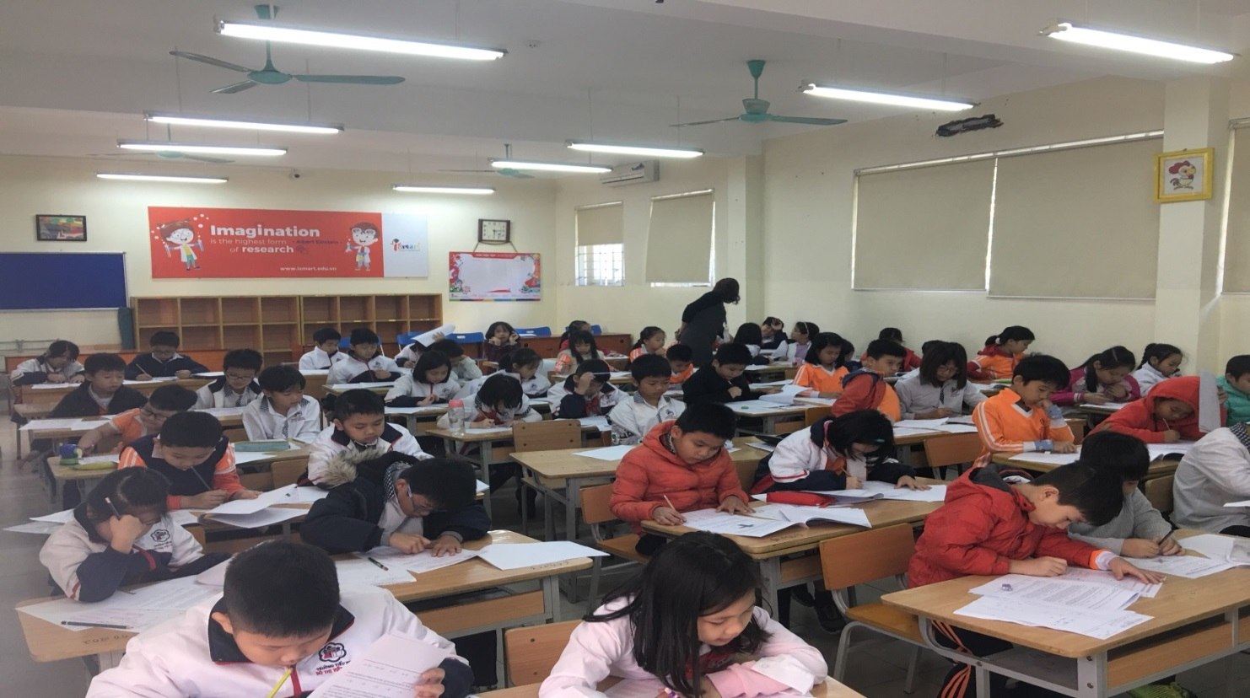Các em học sinh lớp 3, lớp 4 đang nghiêm túc làm bài thi.

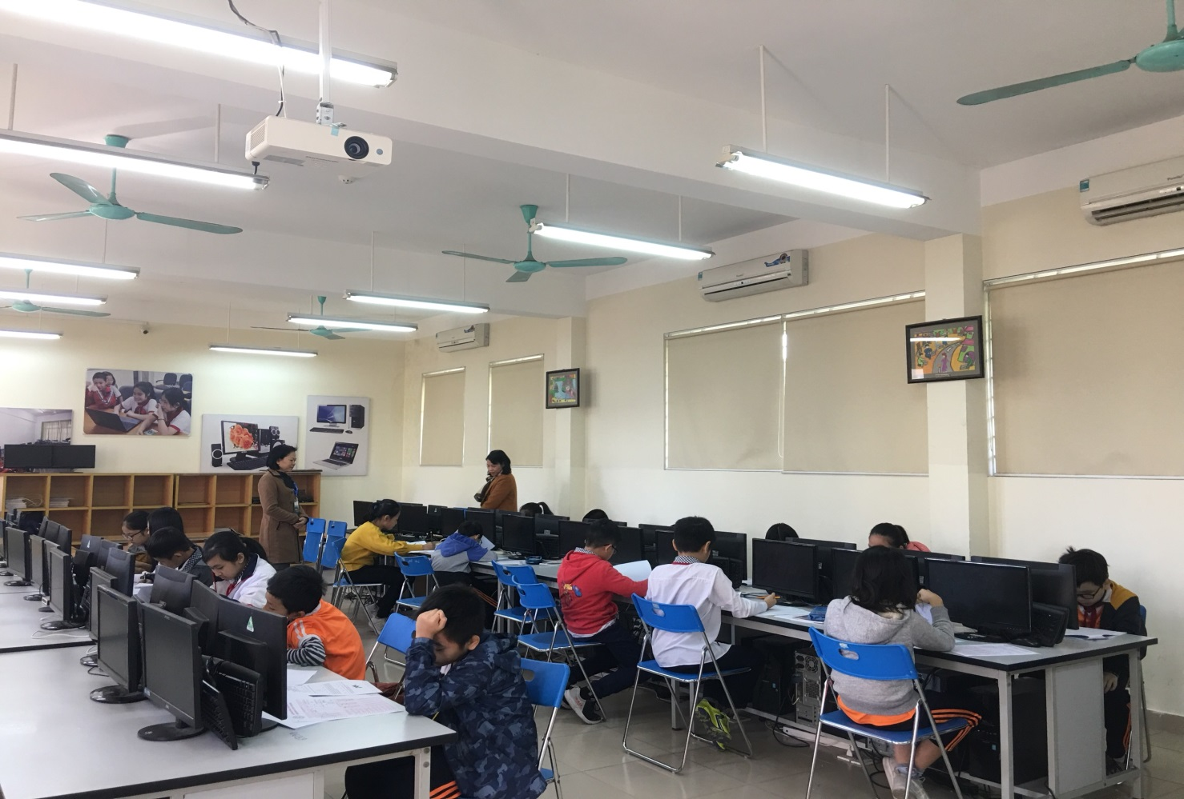
Các em học sinh lớp 5 trong phòng thi

